Міністерство освіти і науки України

Національний технічний університет України «Київський політехнічний

інститут імені Ігоря Сікорського»

Факультет інформатики та обчислювальної техніки

Кафедра інформатики та програмної инженериії

Звіт

з лабораторної работи №6 з дисципліни

«Алгоритми та структури даних-1.

Основи алгоритмізації»

«Дослідження рекурсивних алгоритмів»

Варіант 1

Виконав студент ІП-14 Аджигельдієва Мадіна Алімівна

Перевірів Мартинова Оксана Петрівна

Київ 2021

**Лабораторна робота 6**

**Дослідження рекурсивних алгоритмів**

**Мета –** дослідити особливості роботи рекурсивних алгоритмів та набути практичних навичок їх використання під час складання програмних специфікацій підпрограм.

Задача 1. Перетворення додатного цілого десяткового значення в значення у двійковій системі числення.

**Розв’язання**

**Постановка задачі.** Результатом розв’язку є виведення значення додатного цілого десяткового числа у двійковій системі числення.

**Побудова математичної моделі.**

|  |  |  |
| --- | --- | --- |
| **Змінна** | **Тип** | **Призначення** |
| convert_to_binary | Цілий | Функція перетворення числа у двійкову СЧ (ФПЧ) |
| number | Цілий | Ім'я параметра ФПЧ |
| remainder, power_of_10, binary | Цілий | Локальні змінні ФПЧ |
| number | Цілий | Локальна змінна в основній функції |
| Результат  (перетворене число у двійкову СЧ) |

Програмні специфікації запишемо у псевдокоді та графічній формі у вигляді блок-схеми.

Визначимо основні дії:

*Крок 1.* Введення number.

*Крок 2.* Визначення та обчислення функції перетворення числа у двійкову СЧ.

*Крок 3.* Виведення двійкового числа.

**Псевдокод алгоритму.**

*Крок 1.*

**початок**

Введення number

Визначення та обчислення функції

перетворення числа у двійкову СЧ

Виведення двійкового числа

**кінець**

*Крок 2.*

**початок**

Введення number

**convert_to_binary** (number)

remainder;

power_to_10;

binary = 0;

**для** (power_to_10 = 0; number > 0; power_to_10++)

remainder = number % 2;

number /= 2;

binary += remainder * pow(10, power_of_10);

**повернення** binary;

Виведення двійкового числа

**кінець**

*Крок 3.*

**початок**

Введення number;

**convert_to_binary** (number)

remainder;

power_to_10;

binary = 0;

**для** (power_to_10 = 0; number > 0; power_to_10++)

remainder = number % 2;

number /= 2;

binary += remainder * pow(10, power_of_10);

**повернення** binary

Виведення двійкового числа

**кінець**

**Блок-схема алгоритму.**

*Крок 1 Крок 2*

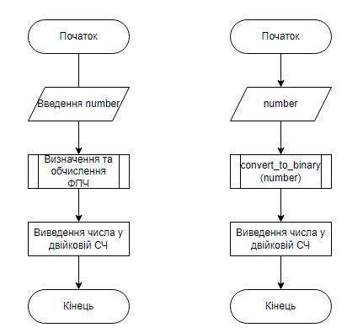

**Блок-схема функції.**

*Крок 1 Крок 2*

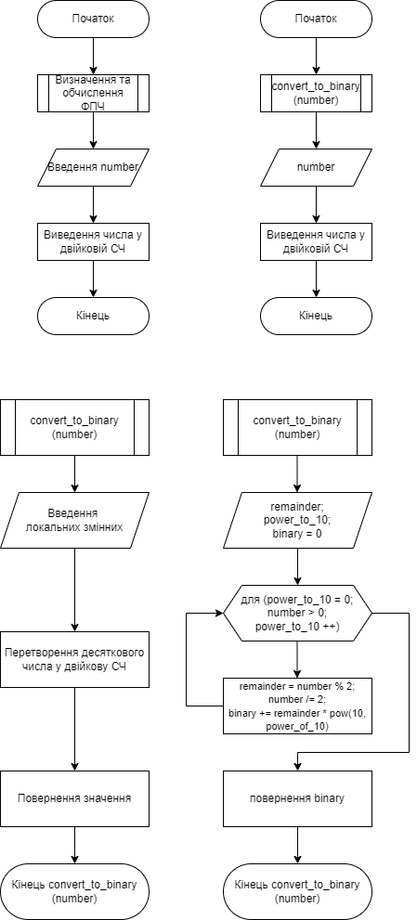

**Код програми.**

Представимо у вигляді коду програми та виведемо результат роботи.

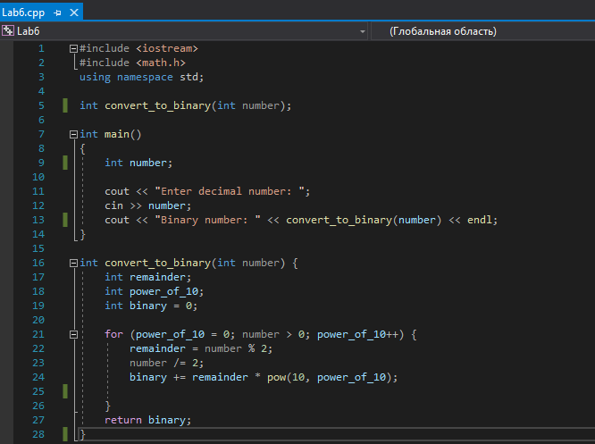

**Результат коду програми.**

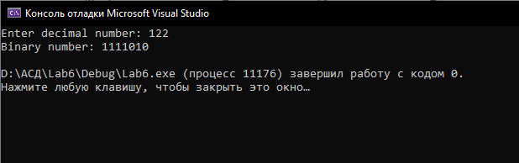

**Випробування алгоритму.**

Перевіримо правільність алгоритму на довільних конкретних значеннях початкових даних.

|  |  |
| --- | --- |
| **Блок** | **Дія** |
|  | **Початок** |
| 1 | **Введення** 122 |
| 2 | **convert_to_binary** (number)  remainder;  power_to_10;  binary = 0; |
| 3 | **для** (power_to_10 = 0; number > 0; power_to_10++)  remainder = number % 2;  number /= 2;  binary += remainder * pow(10, power_of_10);  **повернення** 1111010 |
| 4 | **Виведення** 1111010 |
|  | **Кінець** |

**Висновок.**

В результаті виконання лабораторної роботи:

- набула теоритичні знання о рекурсивних алгоритмів: механізм рекурсії підпрограм, структуру рекурсивних функцій, умови виконання рекурсивних функцій.

- визначила основні кроки дій, записала програмні специфікації у псевдокоді, зобразила алгоритм у графічній формі у вигляді блок-схеми.

- представила програмні спеціфікації у вигляді коду програми на мові програмування С++, отримала правильний результат, виконала перевірку алгоритму підставляючи конкретні значення у певні дані.